

德阳银行
大屏监控系统
系统运维手册

{公司名称}
{文档日期：二零一五年十二月}

修改记录
编号 | 日期 | 描述 | 版本 | 作者 | 审核

本文档中所包含的信息属于机密信息，如无中国德阳银行的书面许可，任何人都无权复制或利用。
®Copy Right 2010 by DeYang Bank
目录
1. 引言 1
1.1. 编写目的 1
1.2. 预期读者 1
1.3. 上下文关系 1
1.4. 背景说明 1
1.5. 术语定义 1
1.6. 参考资料 1
2. 系统概述 2
2.1.1. 逻辑架构设计 2
2.1.2. 物理架构设计 2
2.1.3. 功能组件设计 2
3. 系统安装与初始化 3
3.1. 软件系统安装 3
3.1.1. 安装步骤 3
3.1.2. 程序列表 3
3.2. 数据库初始化 3
3.2.1. 操作步骤 3
3.2.2. 数据库对象列表 3
3.3. 系统参数配置 3
3.3.1. 文件参数配置 3
3.3.2. 数据库参数配置 3
4. 系统运行说明 4
4.1. 运行表 4
4.2. 运行1说明 4
4.2.1. 运行控制 4
4.2.2. 操作信息 4
4.2.3. 输入一输出文卷 4
4.2.4. 输出文段 5
4.2.5. 输出文段的复制 5
4.2.6. 恢复过程 5
5. 系统维护说明 6
5.1. 约定 6
5.2. 验证过程 6
5.3. 出错及纠正方法 6
5.4. 专门维护过程 6
5.5. 专用维护程序 6

引言

编写目的
本文档编写的目的是说明系统的架构设计，系统的安装和初始化的步骤，系统的运行说明，系统的维护说明。

预期读者
德阳银行运维人员，大屏监控系统项目组成员。

上下文关系
无

背景说明
说明：
- 项目全称：德阳银行大屏监控系统；
- 提出部门：本项目的任务提出者、开发者、用户及实现该软件的计算中心或计算机网络；
- 使用部门：本项目成果的使用部门。

术语定义
列出本文件中用到的专门术语的定义和外文首字母组词的原词组。

参考资料
列出用得着的参考资料，如：
- 本项目的经核准的计划任务书或合同、上级机关的批文；
- 属于本项目的其他已发表的文件；
- 本文件中各处引用的文件、资料、包括所要用到的软件开发标准。 列出这些文件资料的标题、文件编号、发表日期和出版单位，说明能够得到这些文件资料的来源。

系统概述

逻辑架构设计
德阳银行大屏监控系统的系统逻辑架构如下，分为数据获取层，输出处理层，展示层，本系统在数据获取层采集日志时，需tail相关日志，如： ESB的日志、银联日志等。

物理架构设计
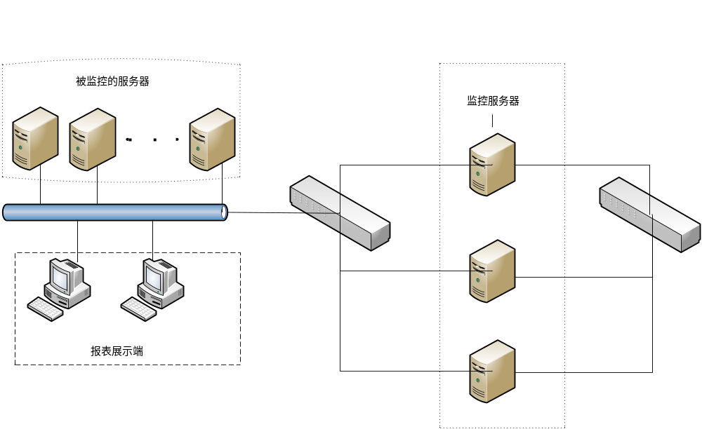

功能组件设计
本系统内部各个功能如下图所示：

ESB Parser负责对日志进行采集，解析等操作，将处理后的数据存入redis和mongo数据库中；
APIBus负责从redis数据库的通道中读取数据，对数据进行实时流计算，对数据格式进行组装；
PushServer负责将APIBus处理后的数据推送给OrientBoard；
OrientBoard负责对数据进行可视化的展现；

系统安装与初始化

软件系统安装

安装步骤
一、操作系统
操作系统版本：Red Hat Enterprise Linux Server release 6.5
1.1系统安装
1.进入安装界面，选择第一项，安装操作系统。
2.选择skip，跳过检查，直接进行安装。
3.选着Basic Storage Devices，然后点击NEXT进入下一步。
4.选择yes，discard any data进行数据清理。进入下一步安装。
5.设置主机名。
6.时区选择。选择上海，然后NEXT进入下一步安装。
7.设置root密码，然后NEXT进入下一步安装。
8.进行分区，进行自定义分区，选择最后一项，create custom layout，然后NEXT进入分区界面。
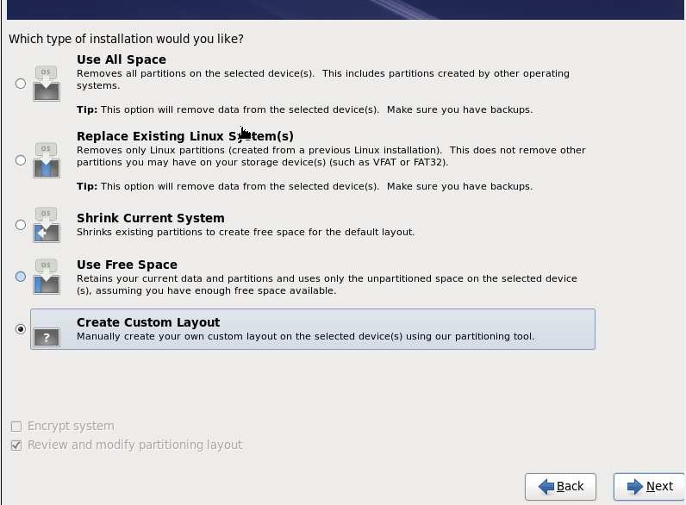
9.首先划根分区（/），大小固定，大小为5G。点击OK，继续分区（所有分区方式都是一致的，/opt大小固定，swap大小固定（swap在File system type中选择，将所有分区分完后，将所有剩余空间划分给/home））。
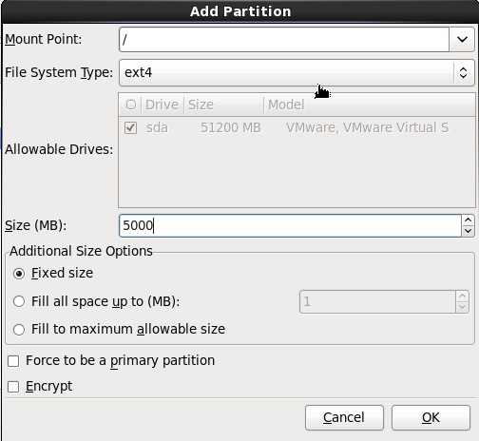
10.安装好后需要进行重启。点击reboot进行重启系统。
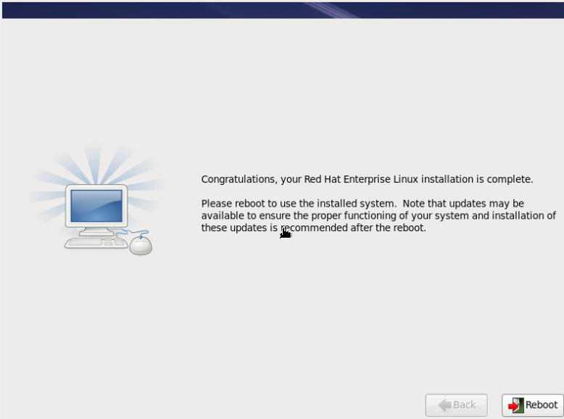
1.2系统基础环境配置
注：都以root用户进行配置
1.创建voyager用户（命令如下）：
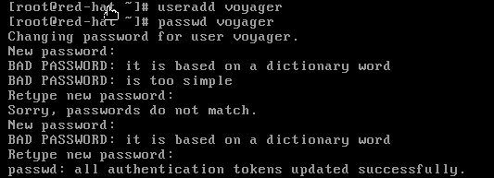
如上图所述，先创建用户，在设置用户密码，需两次密码一致，不然报错。检测用户是否创建成功：
用户创建成功。
1.3网络配置
编辑此配置文件，内容如下：
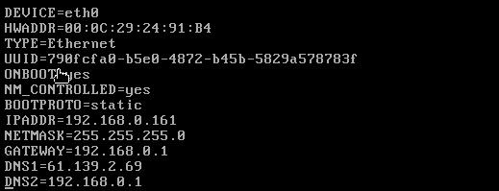
编辑好后保存退出。
网络配置好后，重启网卡。命令如下：
/etc/init.d/network restart
1.4启动时间同步服务
/etc/init.d/ntpdate start
1.5关闭防火墙（需重启后永久性生效）
chkconfig iptables off
二、系统YUM源配置
2.1挂载系统文件
iso文件存放路径：/opt/ rhel-server-6.5-x86_64-dvd.iso
挂载命令：
[voyager@red-hat opt]$ pwd
/opt
mount -o loop -t iso9660 rhel-server-6.5-x86_64-dvd.iso ./iso
2.2建立yum源
[voyager@red-hat yum.repos.d]$ pwd
/etc/yum.repos.d
vim orientsoft.repo（内容如下）
[orientsoft]
name=orientsoft
baseurl=file:///opt/iso（路径根据挂载的路径进行修改）
enabled=1
gpgcheck=1
保存退出。
rpm --import /opt/iso/RPM*（导入：KEY）
验证:
执行如下命令：
yum update（更新）
yum list（显示所有已经安装和可以安装的程序包）
[voyager@red-hat ~]$ yum list|wc -l
4121
三、python安装
3.1安装准备
安装python前需要安装两个包,分别是：zlib，zlib-devel，openssl，openssl-devel。
安装方式（命令如下）：
yum install zlib
yum install zlib-devel
yum install openssl
yum install openssl-devel
3.2 python
1.解压Python-2.7.3.tar.bz2，解压到：/opt/voyager/目录下
[voyager@red-hat software]$ cp Python-2.7.3.tar.bz2 ../voyager/
[voyager@red-hat voyager]$ tar -xjvf Python-2.7.3.tar.bz2
[voyager@red-hat voyager]$ mv Python-2.7.3 python
2.编译，安装python
cd /opt/voyager/python
./configure
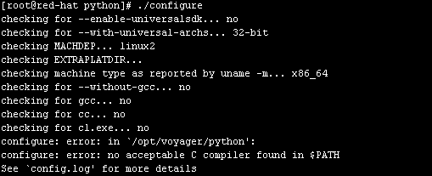
如有报错按照如下命令安装gcc编译器即可：
yum -y install gcc
然后重新依次执行：
./configure
make
make install
注：若有其他版本python，可直接安装覆盖。
3.3 Setuptools
解压setuptools-0.6c11.tar.gz。解压到当前目录下。
tar –xzvf setuptools-0.6c11.tar.gz
cd /opt/software/setuptools-0.6c11
python setup.py build
python setup.py install
3.4 pip
1.解压pip-1.5.4.tar.gz。解压到：/opt/voyager/目录下
[voyager@red-hat software]$ cp pip-1.5.4.tar.gz ../voyager/
[voyager@red-hat voyager]$ tar -xzvf pip-1.5.4.tar.gz
[voyager@red-hat voyager]$ mv pip-1.5.4 pip
2.安装pip
[voyager@red-hat voyager]$ cd /opt/voyager/
cd pip
python setup.py install
3.5验证
执行命令：python。
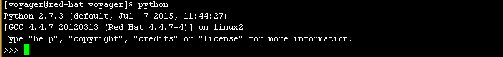
进入python，说明安装成功。
执行命令：pip。
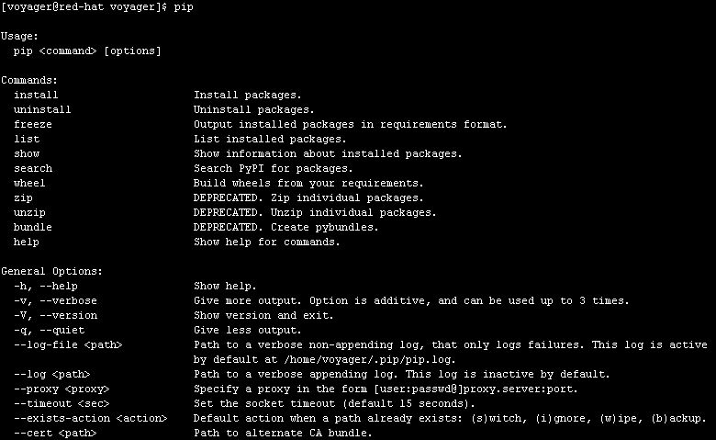
说明pip安装成功。
四、Node-JS
4.1安装
NodeJS包路径：/opt/software/nodejs-0.10.39-1nodesource.el6.x86_64.rpm
安装NodeJS（直接执行如下命令即可）：
rpm –ivh nodejs-0.10.39-1nodesource.el6.x86_64.rpm
4.2验证
执行命令：
[root@red-hat voyager]# node –v （验证node的版本）
v0.10.39
[voyager@red-hat voyager]$ npm –v （验证npm的版本）
1.4.28
[root@red-hat voyager]# node
>
五、mongodb
5.1安装及配置
1.查看mongodb包，应包括以下几个包：
mongodb-org-2.6.10-1.x86_64.rpm
mongodb-org-shell-2.6.10-1.x86_64.rpm
mongodb-org-mongos-2.6.10-1.x86_64.rpm
mongodb-org-tools-2.6.10-1.x86_64.rpm
mongodb-org-server-2.6.10-1.x86_64.rpm
rpm包存放路径：/opt/software/mongo
2.安装mongodb
[root@red-hat mongo]# rpm -ivh mongodb*
3.关闭SELINUX
[root@red-hat mongo]# vim /etc/selinux/config
设置：SELINUX=disabled
4.修改配置
注：mongodb配置文件在/etc/mongod.conf，根据目标环境调整设置。数据文件目录需要保证空间足够，不够的话mongod启动可能失败。
5.修改配置文件
vim /etc/mongod.conf
修改第10行，dbpath改为/opt/var/lib/mongo
dbpath=/opt/var/lib/mongo（需自行创建路径）
修改后保存退出。
6.修改系统ulimit
vi /etc/security/limits.conf
在文件末尾加两行：
* soft nofile 10240
* hard nofile 10240
vi /etc/pam.d/login
在文件末尾加一行：
session required pam_limit.so
重启系统reboot
7.启动：
mongod -f /etc/mongod.conf(之后通过统一的脚步进行启停)
mongo 日志存放路径：/var/log/mongodb/mongod.log。（该部分也可以在/etc/mongod.conf中进行自定义的配置）
5.2检测
执行命令：
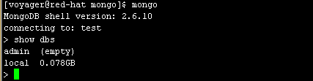
说明mongo安装成功，版本为：2.6.10
六、Redis
6.1安装及配置
1.安装程序包
程序包存放路径：/opt/software/redis
安装命令：
# rpm -ivh jemalloc-3.6.0-1.el6.x86_64.rpm
# rpm -ivh redis-2.8.21-4.el6.art.x86_64.rpm
注：redis配置文件在/etc/redis.cfg（路径需要自行创建）
2.启动
redis-server /etc/redis.conf(之后会使用统一的启停脚本启动)
6.2测试
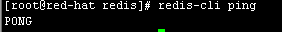
安装redis成功。
七、OrientBoard
7.1安装orientboard
OrientBoard包存放路径：/opt/software/ orientboard.tar.gz
解压到/opt/voyager/orientboard（命令如下）
cp /opt/software/orientboard.tar.gz /opt/voyager
cd /opt/voyager
tar –xzvf orientboard.tar.gz
7.2 Board所需依赖包安装
所有依赖包有安装依赖，安装顺序如下：
pymongo-2.7.2.tar.gz
python-termstyle-0.1.10.tar.gz
colorama-0.3.3.tar.gz
rednose-0.4.3.tar.gz
nose-1.0.0.tar.gz
mongoengine-0.10.0.tar.gz （版本必须）
MarkupSafe-0.23.tar.gz
Jinja2-2.7.3.tar.gz
itsdangerous-0.24.tar.gz
Werkzeug-0.10.4.tar.gz
Flask-0.10.1 (1).tar.gz
WTForms-2.0.2.zip
Flask-WTF-0.12.tar.gz
flask-mongoengine-0.7.1.tar.gz
python-bcrypt-0.3.1.zip
Flask-Bcrypt-0.6.2.tar.gz
Flask-Login-0.2.11.tar.gz
six-1.9.0.tar.gz
Flask-Cors-2.0.1.tar.gz
安装命令（root权限下）
（以pymongo-2.7.2.tar.gz作为列子说明，其他包安装方式完全一致）：
tar –xzvf pymongo-2.7.2.tar.gz
cd pymongo-2.7.2
python setup.py install
（WTForms-2.0.2.zip只是解压方式不同，安装完全一样，命令如下）
unzip WTForms-2.0.2.zip
cd WTForms-2.0.2
python setup.py install
7.3 修改配置
修改文件/opt/voyager/conf/orientboard_conf.json
7.4 启动orientboard：
注：需要先启动mongo
[voyager@red-hat orientboard]$ pwd
/opt/voyager/apps/OrientBoard
nohup python orientboard.py &
7.5验证
登陆：http://ip:8888
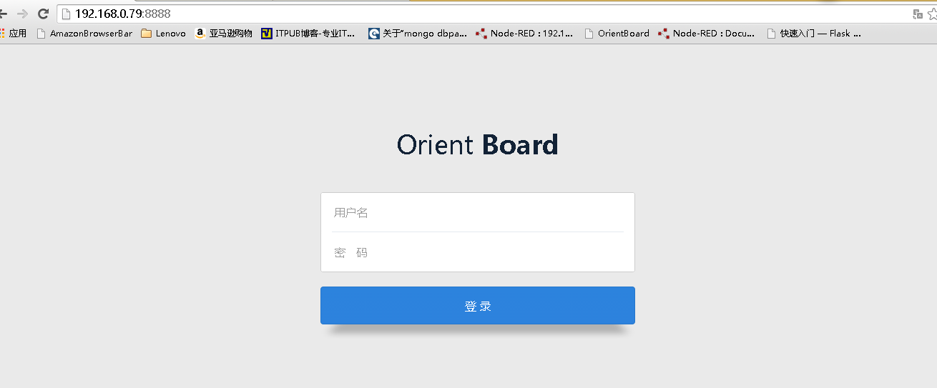
安装成功。
八、psex
8.1安装及配置
1.psex包存放路径：/opt/software/ voyager-psex.tar.gz
直接解压：解压到/opt/voyager目录下（命令如下）：
cd /opt/software
cp voyager-psex.tar.gz ../voyager
tar –xzvf voyager-psex.tar.gz
2.修改配置
修改文件/opt/voyager/conf/orientboard_conf.json
3.启动psex（命令如下）：
注：启动psex要先启动orientboard、mongo
[voyager@red-hat voyager-psex]$ pwd
/opt/voyager/apps/voyager-psex
node psEX.js –F ./default_config.json –d
[voyager@red-hat PsWeb]$ pwd
/opt/voyager/apps/voyager-psex/PsWeb
rm psweb.pid
./psweb.sh start。
注：启动的时候要以voyager用户进行启动。
8.2验证
登陆psex：http://192.168.0.209:51008
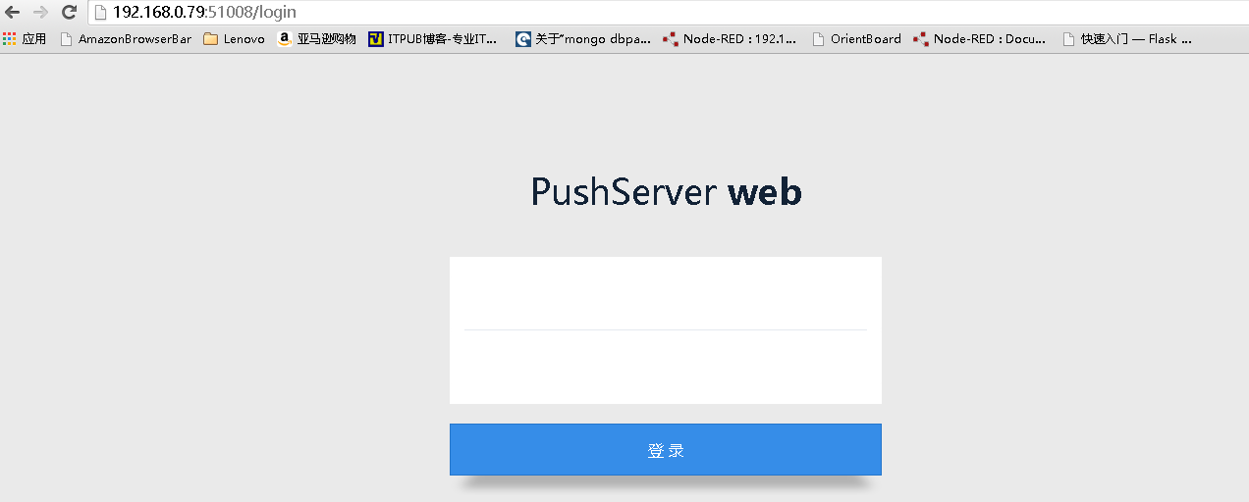
安装成功。
九、APIBus
9.1安装及配置
1.将supervisor.tar拷贝到/usr/bin/，并解压
2.将supervisor_module.tar拷贝到/usr/lib/node_modules/，并解压
3.将logrotate-stream.tar拷贝到/usr/bin/，并解压
4.将logrotate-stream_module.tar拷贝到/usr/lib/node_modules/，并解压

5.将node-gyp.tar拷贝到/usr/bin/，并解压tar -xvf node-gyp.tar
6.将node-gyp_module.tar 拷贝到/usr/lib/node_modules/，并解压tar -xvf node-gyp_module.tar
7.将apibus20150723.tar 拷贝到/opt/voyager/，并解压tar -xvf apibus20150723.tar
9.执行node-gyp rebuild ,报错忽略；
10.导入数据库文件
mongorestore -d node-red $VOYAGER_HOME/tools/node-red.dat
11动apibus
node app.js
9.2验证
登陆nodered：http://ip:2888
十、nginx
安装nginx
解压文件，进入文件夹执行以下命令：
./configure
yum install .....
./configure
make
make install

程序列表
说明安装完成后的程序安装路径和程序列表。
redis
/usr/bin/redis-cli
mongo
/opt/var/lib/mongo
apibus
/opt/voyager/apps/APIBus
orientboard
/opt/voyager/apps/OrientBoard
portal
/opt/voyager/apps/portal
esbparser
/opt/voyager/esbparser

数据库初始化

操作步骤
导入mongo数据库文件，执行一下命令
mongoimport -d voyager -c user $VOYAGER_HOME/apps/portal/user.dat
mongorestore -d node-red $VOYAGER_HOME/tools/node-red.dat

数据库对象列表
OrientBoard 0.078GB
PSEX 0.078GB
newportal 0.078GB
node-red 0.078GB
psweb 0.078GB

系统参数配置

文件参数配置
config-psEX.json，pushserver的配置文件
config-PsWeb.json，pushserver界面配置文件
newportal_config.json，集成界面配置文件
nginx.conf，nginx代理配置文件
orientboard_config.json，board配置文件
PaymentG2_config.json，二代支付地图配置文件
voyager.conf，nginx代理配置文件

orientboard_config.json内容如下：
{
"root_url":"/orientboard",
"puship":"ip:51005", //连接pushserver的端口
"psweb":"ip:51007", //连接pushserver界面的端口
"db_address":"127.0.0.1", //mongo地址
"db_port":"27017", //mongo端口
"secret_key":"55eae02566fdd7adb43", //安全密钥，不可修改
"mongodb_name" : "OrientBoard" //mongo数据库的名称
}

数据库参数配置
OrientBoard，存储做的报表的样式，用户信息等
PSEX，存储pusherver中各用户的key信息
newportal，存储portal中的用户信息，报表的URL等
node-red ，存储apibus中创建的flow，用户信息等
psweb，存储pushserver中的channel

系统运行说明

运行表
parser：数据的采集和解析；
redis：原始数据流的处理，中间结果集测存储；
mongo：原始数据的存储，统计数据的存储；
apibus：数据实时流处理；
PushServer：实时数据的推送；
OrientBoard：实时报表的展示；

运行说明

运行控制
各模块之间存在相互依赖的情况，所以在启动的时候，需要按照以下顺序进行启动：
1.redis
2.mongo
3.apibus
4.OrientBoard
5.psex
6.psweb
7.portal
8.parser

操作信息
1.redis模块的相关说明：
启动：redis-server /etc/redis.conf
停止：kill -9 pid
正常运行现象：
（1）进程是否在：
ps -ef | grep redis
（2）客户端是否能正常登录:
redis-cli
2.mongo模块的相关说明：
启动：mongod -f /etc/mongo.conf
停止:分别输入mongo , use admin , db.shutdownServer()
正常运行现象：
查看进程是否存在：ps -ef | grep mongo
3.apibus模块的相关说明：
启动：/opt/voyager/bin/start-APIBusCenter.sh
/opt/voyager/bin/start-APIBusGateway.sh apigw01
/opt/voyager/bin/start-APIBusGateway.sh apigw02
停止：kill -9 pid
正常运行现象：
（1）查看进程是否存在(3个进程)：ps -ef | grep apibus
（2）查看页面能否正常登录：访问http://ip/apibus
4.orientboard模块的相关说明：
启动：/opt/voyager/bin/start-orientboard.sh
停止：kill -9 pid
正常运行现象：
（1）查看进程是否存在:ps -ef | grep orientboard
（2）查看页面能否正常登录：访问http://ip/orientboard
5.pushserver模块的相关说明：
启动：
/opt/voyager/bin/start-psEX.sh start
/opt/voyager/bin/start-PsWeb.sh start
停止：
/opt/voyager/bin/start-psEX.sh stop
/opt/voyager/bin/start-PsWeb.sh stop
正常运行现象：
（1）board中正常显示数据
（2）查看进程是否存在：
ps -ef | grep psEX
ps -ef | grep cluster

输入一输出文卷
提供被本运行建立、更新或访问的数据文卷的有关信息，如：
文卷的标识符或标号；
记录媒体；
存留的目录表；
文卷的支配如确定保留或废弃的准则、是否要分配给其他接受者、占用硬设备的优先级以及保密控制等有关规定。

输出文段
提供本软件输出的每一一个用于提示、说明、或应答的文段（包括“菜单”）的有关信息，如：
文段的标识符；
输出媒体（屏幕显示、打印、……）；
文字容量；
分发对象；
保密要求。

输出文段的复制
对由计算机产生，而后需用其他方法复制的那些文段提供有关信息，如：
文段的标识符；
复制的技术手段；
纸张或其他媒体的规格；
装订要求；
分发对象；
复制份数。

恢复过程
redis：redis-server /etc/redis.conf
mongo: mongod /etc/mongo.conf
apibus: /opt/voyager/bin/start-APIBusCenter.sh
/opt/voyager/bin/start-APIBusGateway.sh apigw01
/opt/voyager/bin/start-APIBusGateway.sh apigw02
orientboard: /opt/voyager/bin/start-orientboard.sh
pushserver: /opt/voyager/bin/start-psEX.sh start
/opt/voyager/bin/start-PsWeb.sh start

系统维护说明

约定
列出该软件系统设计中所使用全部规则和约定，包括：程序、分程序、记录、字段和存储区的标识或标号助记符的使用规则；图表的处理标准、卡片的连接顺序、语句和记号中使用的缩写、出现在图表中的符号名；使用的软件技术标准；标准化的数据元素及其特征。

验证过程
说明一个程序段修改后，对其进行验证的要求和过程（包括测试程序和数据）及程序周期性验证的过程。

出错及纠正方法
列出出错状态及其纠正方法。

专门维护过程
说明文档其他地方没有提到的专门维护过程。如：维护该软件系统的输入输出部分（如数据库）的要求、过程和验证方法；运行程序库维护系统所必需的要求、过程和验证方法；对闰年、世纪变更的所需要的临时性修改等。

专用维护程序
列出维护软件系统使用的后备技术和专用程序（如文件恢复程序、淘汰过时文件的程序等）的目录，并加以说明，内容包括：维护作业的输入输出要求；输入的详细过程及在硬设备上建立、运行并完成维护作业的操作步骤。

